5.1 Chức năng Đăng xuất

Mục đích: Cho phép người dùng thoát khỏi hệ thống.

Giao diện:

Giao diện chính:

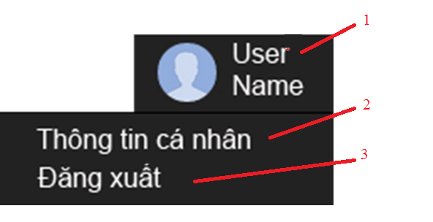

Các thành phần trong giao diện:

|  |  |  |  |
| --- | --- | --- | --- |
| STT | Loại điều khiển | Giá trị mặc định | Ghi chú |
| 1 | Character |  | Tên tài khoản người dùng đã đăng nhập vào hệ thống |
| 2 | Hyperlink Text |  | Khi người dùng nhấn vào “Thông tin cá nhân” thì hệ thống sẽ chuyển sang trang thông tin cá nhân người dùng |
| 3 | Hyperlink Text |  | Khi người dùng nhấn vào “Đăng xuất” thì tài khoản người dùng sẽ tự động đăng xuất ra khỏi hệ thống. |

Sơ đồ xử lý:

